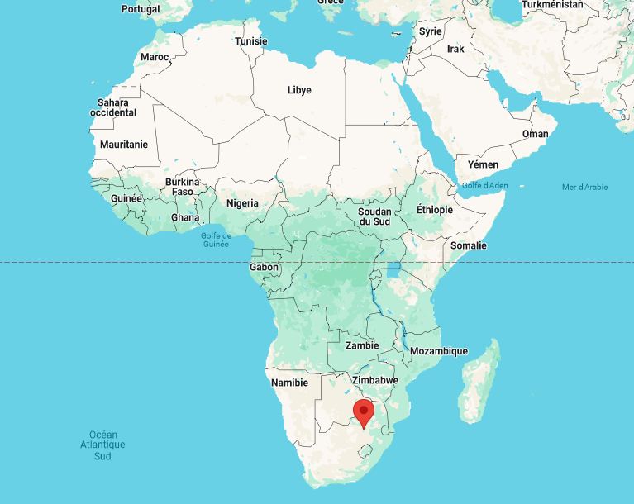
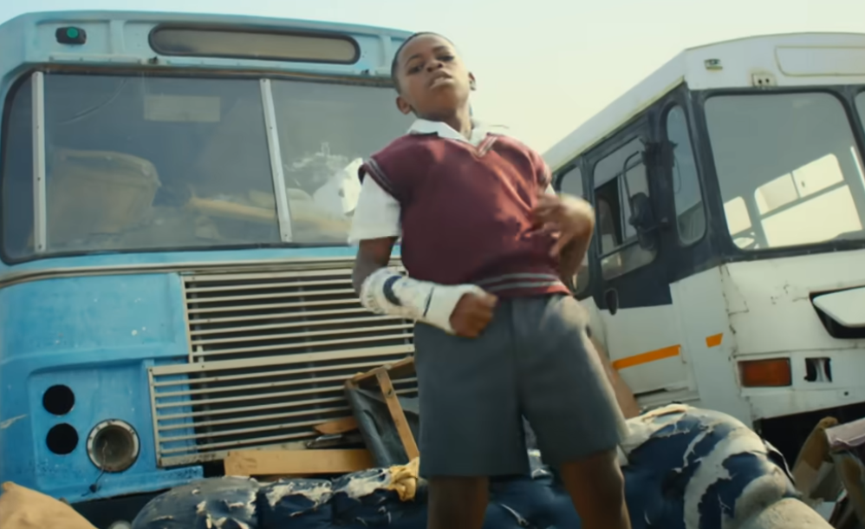
Ce clip est tourné à Johannesburg, une ville situé au sud-est de l’Afrique.C’est la capitale de la province Gauteng mais également la capitale économique de l’Afrique du sud.Comme dans la plus part des métropoles, nous pouvons voir des building et de la modernités mais aussi des mélanges de cultures .

Sur cette image nous voyons un enfant portant un uniforme tel que ceux des écoles d’Amérique. Au second plan nous pouvons reconnaître des bus similaires à ceux des américains également ce qui montre un mélange de cultures.

